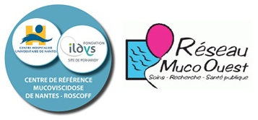

37ème rencontre des infirmières coordinatrices
du Réseau Muco Ouest, à Rennes,
le 2 février 2017

A l’hôtel Mercure CENTRE COLOMBIER
1, rue Charles Maignan
35 000 Rennes

Tél : 02 99 29 73 73

Animée par Marythé Kerbrat
Soutenue par Aptalys

Ordre du jour

9h Accueil

9h30 12h
Groupes de travail : poursuite travail
Gastrostomie
Diabète
Hygiène

12h 13h Compte rendus des groupes
Echanges et retours d’expériences

14h 16h30

Le Freestyle en pratique

Dossier hydratation :
Vidéos
Echanges
Propositions de travail

